

Совет Пучежского муниципального района Пятого созыва

Р Е Ш Е Н И Е

от 18.06.2026 | № 64
г. Пучеж

О внесении изменений в решение Совета Пучежского муниципального района от 18.03.2026 № 43 «Об утверждении Положения о медали
"За заслуги перед Пучежским районом"»

В соответствии с Уставом Пучежского муниципального района,

Совет Пучежского муниципального района решил:

- Внести в решение Совета Пучежского муниципального района от 27.01.2025 № 206 «О структуре администрации Пучежского муниципального района» следующие изменения:
  - Пункт 2.2. Положения дополнить абзацем следующего содержания:
- согласие на обработку персональных данных (приложение №5).
1.2. Пункт 2.7. исключить.
1.3. Пункт 3.1. Положения изложить в следующей редакции:
«Медаль "За заслуги перед Пучежским районом" изготавливается из латуни, имеет круглую форму диаметром 32 мм. На лицевой стороне в центре размещается герб Пучежского муниципального района, по кругу начертано: "МУНИЦИПАЛЬНОЕ ОБРАЗОВАНИЕ «ПУЧЕЖСКИЙ МУНИЦИПАЛЬНЫЙ РАЙОН». На оборотной стороне медали в центре расположена надпись: "За заслуги перед Пучежским районом", которую венчают с двух сторон лавровые ветви. Медаль при помощи ушка и кольца соединяется с прямоугольной колодкой (шильдиком), изготовленной из латуни, с изображением лавровой ветви в центре. На оборотной стороне колодки имеется застежка (булавка) для прикрепления к одежде (Приложение №3).
  - Приложения № 1, 2, 3, 4 Положения изложить в следующих редакциях согласно приложений к решению.
  - Дополнить Положение приложением № 5.

- Опубликовать настоящее решение в «Правовом вестнике Пучежского муниципального района» и разместить на официальном сайте администрации Пучежского муниципального района в сети Интернет.

3. Настоящее решение вступает в силу после его официального опубликования.

Председатель Совета
Пучежского муниципального района С.П.Андреев

Исполняющий полномочия главы
Пучежского муниципального района,
первый заместитель главы администрации С.В.Столбов

Приложение №1
к решению Совета от 18.06.2026 № 64

Приложение №1
к Положению о медали
«За заслуги перед Пучежским районом»
утвержденному решением Совета депутатов
от 18.03.2026 № 43

Главе Пучежского муниципального района

ХОДАТАЙСТВО О НАГРАЖДЕНИИ МЕДАЛЬЮ
«ЗА ЗАСЛУГИ ПЕРЕД ПУЧЕЖСКИМ РАЙОНОМ»
_______________________________________________________
(инициатор выдвижения)
ходатайствует о награждении _________________________________________________
(Ф.И.О., должность, место работы или род занятий)
___________________________________________________________________________
Медалью «За заслуги перед Пучежским районом» за _____________________________
___________________________________________________________________________ __________________________________________________ (указать, какие именно).
Приложение:
- Наградной лист, характеристика
- Выписка из протокола собрания трудового коллектива
- согласие на обработку персональных данных
- фотография 30*40 мм
- иные документы

Дата подпись инициатора выдвижения

Приложение №2
к решению Совета от 18.06.2026 № 64

Приложение №2
к Положению
«О медали «За заслуги перед Пучежским районом»
утвержденному решением
от 18.03.2026 № 43

Наградной лист к награждению медалью
«За заслуги перед Пучежским районом»

1. Фамилия _______________________________________________________
имя, отчество ____________________________________________________
2. Дата рождения _________________________________________________
(число, месяц, год)
3. Должность, место работы _______________________________________
__________________________________________________________________
(точное наименование предприятия, учреждения, организации)
4. Образование____________________________________________________
(образовательное учреждение, специальность, дата окончания)
5. Какими наградами награжден (а)_________________________________
__________________________________________________________________
6. Характеристика с указанием конкретных заслуг представляемого
к награждению___________________________________________________
__________________________________________________________________
__________________________________________________________________
__________________________________________________________________
__________________________________________________________________
__________________________________________________________________
__________________________________________________________________
__________________________________________________________________
__________________________________________________________________

Предлагаемая формулировка награждения:
__________________________________________________________________
__________________________________________________________________

Кандидатура рекомендована
__________________________________________________________________
__________________________________________________________________
(руководителем предприятия, учреждения, организации, собранием трудового коллектива, должностным лицом, органом местного самоуправления, дата, № протокола)
"___" ___________ 20__ г.

Приложение №3
к решению Совета от 18.06.2026 № 64

Приложение № 3
к Положению о медали
«За заслуги перед Пучежским районом» утвержденному решением Совета депутатов
от 18.03.2026 № 43

Макет медали
"За заслуги перед Пучежским районом"

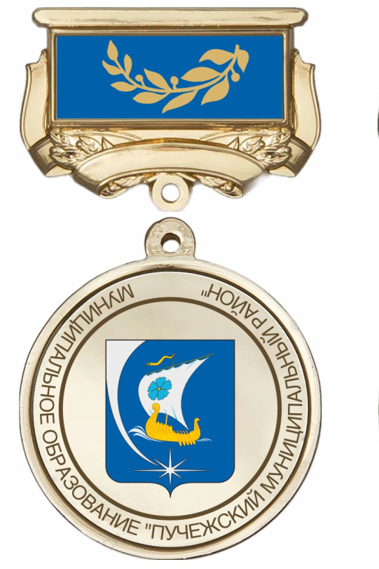 | 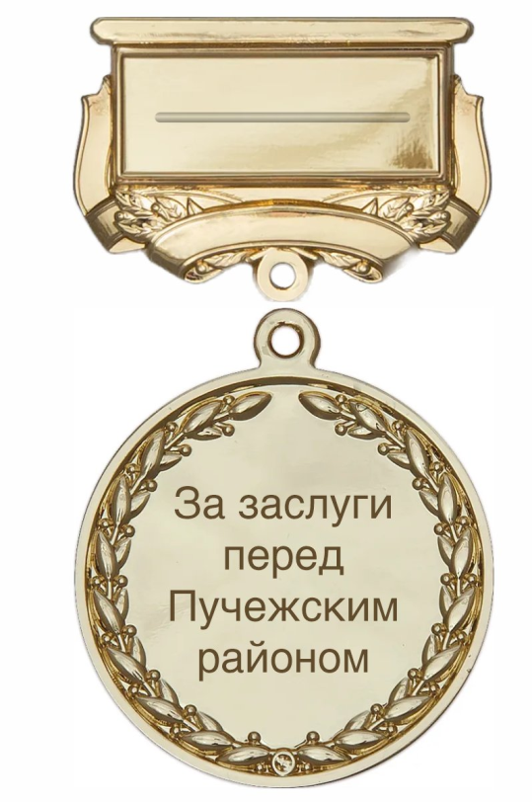

Приложение №4
к решению Совета от 18.06.2026 № 64

Приложение №4
к Положению о медали «За заслуги перед Пучежским районом» утвержденному решением Совета депутатов
от 18.03.2026 № 43

Образец удостоверения

Лицевая сторона удостоверения:

У Д О С Т О В Е Р Е Н И Е

Разворот удостоверения:

Герб  № ________  ________________  (фамилия)  _________________________  (имя)  _________________________  (отчество) | Награжден (а) медалью  "За заслуги перед Пучежским районом"  Решение Совета Пучежского муниципального района  № ___ от "___" ______202__ г.  Глава Пучежского  муниципального района

Приложение №5
к решению Совета от 18.06.2026 № 64

Главе Пучежского муниципального района
________________________________________
г. Пучеж, ул. Ленина д.27
от _____________________________________,
(ФИО)
проживающего(ей) по адресу:
_________________________________________
________________________________________,
документ, удостоверяющий личность:
_________________________________________
серия ___________ № _____________________
когда, кем выдан _______________________
___________________________________________,

согласие на обработку персональных данных.

Даю согласие на обработку администрацией Пучежского муниципального района своих персональных данных с использованием средств автоматизации и без использования средств автоматизации, включая их получение в письменной и устной формах у третьей стороны, в соответствии с Федеральным законом от 27.07.2006 N 152-ФЗ "О персональных данных" с целью подготовки документов о награждении медалью « За заслуги перед Пучежским районом».
Согласие дано на обработку следующих персональных данных:
- фамилия, имя, отчество;
- должность и место работы;
- дата рождения;
- место рождения;
- домашний адрес;
- сведения об образовании (с указанием года окончания учебного заведения, наименования учебного заведения, специальности по диплому);
- ученая степень, ученое звание;
- сведения о трудовой деятельности;
- сведения о наградах (поощрениях) и званиях (с указанием даты и номера документа, подтверждающего награждение (поощрение)).
Действия с моими персональными данными при подготовке документов о награждении наградами администрации Пучежского муниципального района включают в себя сбор персональных данных, их накопление, систематизацию и хранение в базе данных автоматизированной информационной системы администрации Пучежского муниципального района, их уточнение (обновление, изменение), обезличивание и передачу (распространение) сторонним организациям.
Настоящее согласие действует с даты его представления в администрацию Пучежского муниципального района до даты его отзыва. Отзыв настоящего согласия осуществляется в письменной форме путем подачи письменного заявления в администрацию Пучежского муниципального района

«____»_________________ _______ г. _________________________________
(подпись, ФИО)

